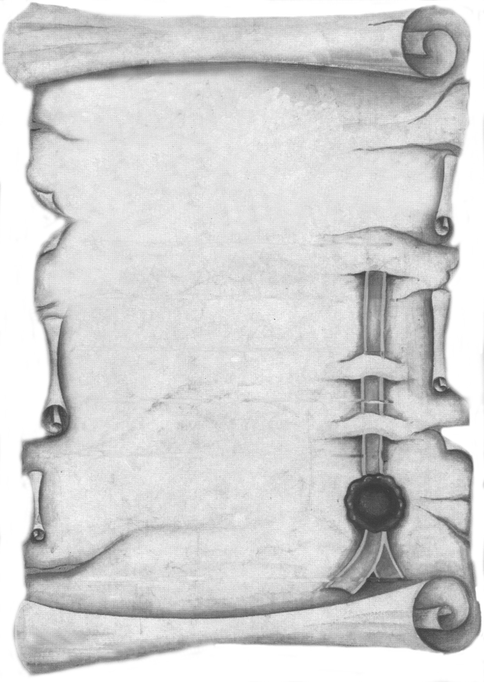

Szeretettel meghívjuk Önt és kedves családját

a Kontrasztok Alapfokú Művészeti Iskola végzős diákjainak

művészeti alap és záróvizsga hangversenyére,

mely 2014. június 3-án, kedden 17³⁰ órai kezdettel kerül megrendezésre a
Pécsi Református Kollégium aulájában.
(7627 Pécs, Engel János u. 15.)

Műsor:

Péntek Loretta¹ | Giovanni Battista Somis: Adagio  D. Dmitrijevics Sosztakovics: Tréfás keringő | fuvola
Késői Nóra Kinga² | Georg Friedrich Händel: g-moll szonáta I.-II. |  | fuvola
Lettner Sára⁴ | Robert Valentine: F-dúr szonáta - Gigue |  | fuvola
Markvart Dalma¹ | Francesco Maria Veracini: Largo  Wilhelm Popp: Valse Gracieuse |  | fuvola
Késői Nóra Kinga² | Constantin Dimitrescu: Ördögtánc |  | fuvola
Lovász Dorina Zsófia⁵ | Jean-Baptiste Charles Dancla: Romance |  | klarinét
Lettner Sára⁴ | Wilhelm Popp: Magyar tánc |  | fuvola
Késői Nóra Kinga² | Bartók Béla: Három Csík-megyei népdal |  | fuvola
Vida Liliána¹ | Francesco Mancini: d-moll szonáta I. tétel  Ernesto Köhler: Spanyol keringő |  | fuvola
Lovász Dorina Zsófia⁵ | Carl Maria von Weber: Sonatine |  | klarinét
Tövisháti Marcell Bence³ | Georg Philipp Telemann: Largo  Wilhelm Popp: Üdvözlet Magyarországnak |  | fuvola
Bengernó Dániel⁶ | Franz Schubert: Drei Klavierstücke D.946 |  | zongora

Felkészítő tanárok:
Alexa Margit¹, Barth István², Kéri Gerzson, Kovács Árpád³, László Virág⁴,
Németh Ágnes⁵, Oláh Géza⁶, Véghelyi Ákos

